S
OMPI/INN/HAV/99/INF.1
ORIGINAL: Español
FECHA: Octubre de 1999
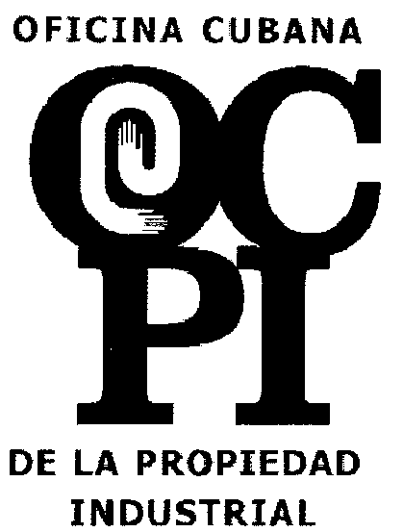 | 
OFICINA CUBANA DE LA  PROPIEDAD INDUSTRIAL | ORGANIZACIÓN MUNDIAL  DE LA PROPIEDAD INTELECTUAL
seminario sobre la promocion de la innovacion y el tratado de cooperacion en materia de patentes (PCT)
organizado por
la Organización Mundial de la Propiedad Intelectual (OMPI)
en cooperación con la
Oficina Cubana de la Propiedad Industrial (OCPI)
del Ministerio de Ciencia, Tecnología y Medio Ambiente
La Habana, 7 y 8 de octubre de 1999
PROgRAMA PROVISIONAL
preparado por la Oficina Internacional de la OMPI

Jueves, 7 de octubre de 1999

9.00 - 10.00 Acto de apertura

Palabras a cargo del Representante del Gobierno de Cuba

Palabras a cargo del Representante del Director General de la Organización Mundial de la Propiedad Intelectual (OMPI), Ginebra

10.00 – 10.30 Introducción al sistema de propiedad intelectual
Funciones y servicios de la Oficina Nacional de Propiedad Intelectual

Conferenciante: Sra. Lic. América Santos Riveras, Directora General de Oficina Cubana de la Propiedad Industrial (OCPI), La Habana

10.30 – 10.45 Debate

TRATADO DE COOPERACIÓN EN MATERIA DE PATENTES

10.45 – 11.20 Introducción al sistema del PCT
Utilidad del PCT para los países en desarrollo

Conferenciante: Sr. Ing. José Luis Herce, Jefe de la Sección de Servicios de Información en Materia de Propiedad Industrial, OMPI, Ginebra

11.20 – 11.40 Debate

11.40 – 12.30 Las actividades de la OMPI relativas a la promoción de las invenciones e innovaciones

Conferenciante: Sr. Joaquín Alvarez, Consultor, División de Servicios de Infraestructura y Promoción de la Innovación, OMPI, Ginebra

12.30 – 12.50 Debate

12.50 – 14.30 Pausa

14.30 – 15.20 Promoción de la actividad inventiva e innovativa en la industria, organizaciones de investigación y desarrollo, universidades e inventores

Conferenciante: Sra. Ana Regina de Holanda Cavalcanti, Coordinadora, Proyecto Inventiva, Instituto Nacional de la Propiedad Industrial (INPI), Rio de Janeiro

Jueves, 7 de octubre de 1999 (cont.)

15.20 – 15.40 Debate

15.40 – 16.00 Pausa

16.00 – 16.50 Necesidades para establecer estructuras de apoyo para innovadores e inventores. Servicios en países en desarrollo (Papel y función de los centros de innovación en economías en desarrollo)

Conferenciante: Sr. Ing. Eduardo Camacho Corona, Asesor de Proyectos del Grupo de Estudios en Innovación Tecnológica, Centro para la Innovación Tecnológica, Universidad Nacional Autónoma de México (UNAM), México D.F.

16.50 – 17.20 Debate

18.00 Recepción ofrecida por la OMPI

Viernes, 8 de octubre de 1999

DOCUMENTACIÓN E INFORMACIÓN DE PATENTES

9.00 – 9.40 Importancia de la información tecnológica contenida en los documentos de patentes, para la actividad inventiva, organizaciones de investigación y desarrollo, industria y comercio

Conferenciante: Sr. Ing. José Luis Herce, Jefe de la Sección de Servicios de Información en Materia de Propiedad Industrial, OMPI, Ginebra

9.40 – 10.00 Debate

10.00 – 10.20 Pausa

10.20 – 11.00 Modelos de utilidad en las pequeñas y medianas empresas

Conferenciante: Sra. Ing. Eva María Pérez, Jefe del Departamento de Invenciones y Modelos Industriales de la Oficina Cubana de la Propiedad Industrial (OCPI), La Habana

Viernes, 8 de octubre de 1999 (cont.)

11.00 – 11.20 Debate

Protegiendo los resultados de la invención y de la investigación (Porqué, dónde y cuándo)

11.20 – 12.10 ¿Cómo buscar la protección de patentes en la Oficina Cubana de la Propiedad Industrial ?

Conferenciante: Sra. Lic. América Santos Riveras, Directora General de Oficina Cubana de la Propiedad Industrial (OCPI), La Habana

12.10 – 12.30 Debate

12.30 – 14.30 Pausa

14.30 – 15.10 Consideraciones estratégicas para el solicitante cuando se busca la
protección de patentes en el extranjero a través del PCT

Conferenciante: Sr. Ing. José Luis Herce, Jefe de la Sección de Servicios de Información en Materia de Propiedad Industrial, OMPI, Ginebra

15.10 – 15.30 Debate

15.30 – 16.00 Pausa

16.00 – 17.00 Sesión de evaluación del seminario

Panelistas: Todos los conferenciantes

18.00 Acto de clausura

[Fin del documento]

